Приложение 1
к распоряжению
администрации города
от _____________ № _________

СВЕДЕНИЯ
о границах публичного сервитута

Местоположение границ  публичного сервитута |  | Красноярский край, г. Красноярск, Октябрьский район
Система координат |  | МСК-167, зона 4
Метод определения координат |  | аналитический метод
Площадь земельного участка |  | 1 237 кв. м
Средняя квадратическая  погрешность положения характерной точки (Mt), м |  | 0,1
Обозначение характерных  точек границ |  | Координаты, м
 |  | Х | Y
1 |  | 629814,49 | 94778,49
2 |  | 629833,00 | 94831,95
3 |  | 629825,11 | 94866,31
4 |  | 629837,52 | 94906,89
5 |  | 629828,53 | 94909,60
6 |  | 629815,71 | 94866,31
7 |  | 629823,43 | 94832,25
8 |  | 629805,63 | 94781,61
1 |  | 629814,49 | 94778,49
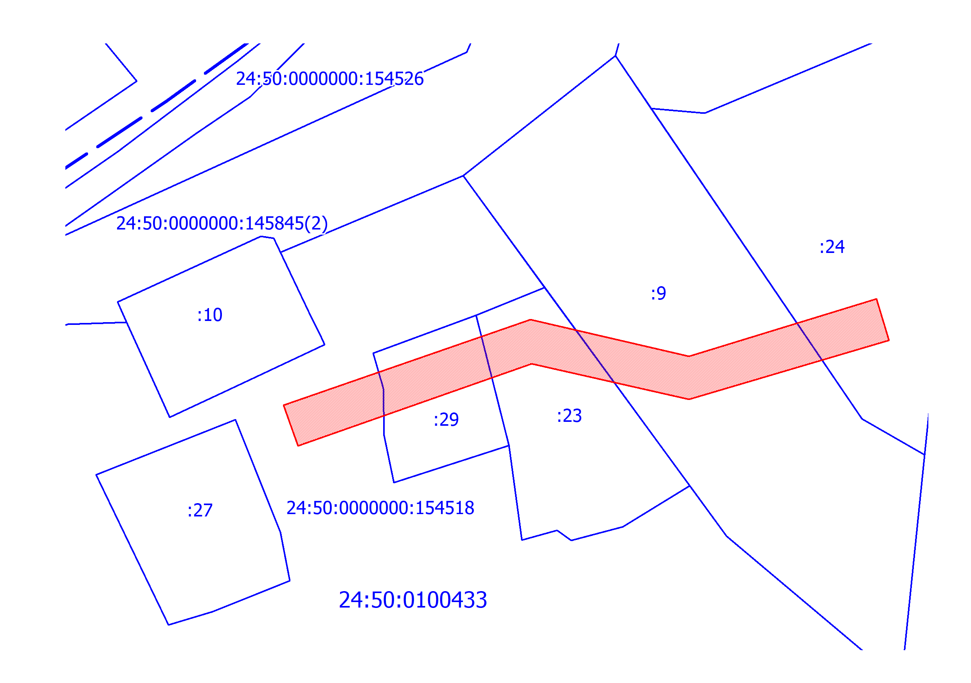
Масштаб 1:1500
Условные обозначения:
 | – испрашиваемая часть земельного участка.

